المقــدمة

نستهل في ملفنا هذا بالثناء و الحمد لله سبحانه وتعالى. ونرغب بأن تكون وسيلة ملموسة لمنجزاتي وأعمالي ومبادراتي؛ لا سيما بأن التوثيق أصبحت ضرورة لكل موظف حتى يوصل رسالته لجميع من يعمل معهم وإلا لصعب الأمر على الموظف و لضاعت أفكاره و إنجازاته.

فإن ملف الإنجاز مهم لكل موظف حتى يستطيع كل موظف توثيق جميع أعماله ومبادراته وإنجازاته بشكل منظم ومرتب ويستطيع العودة إليه متى ما رغب كذلك يساعد في تقييم أدائه الوظيفي نهاية السنة الميلادية.

لذا نسأل الله سبحانه وتعالى بأن يعينني على أداء رسالتي ومهامي ومسؤولياتي وأحقق جميع ما يطلبه رئيسي باقتدار و جدارة.

م | محتويات الملف
1 | السيرة الذاتية
2 | رؤيتي ورسالتي
3 | الدورات التي حصلت عليها
4 | مبادراتي
5 | تكليفاتي
6 | أهدافي
7 | شواهد الهدف الأول
8 | شواهد الهدف الثاني
9 | شواهد الهدف الثالث
10 | شواهد الهدف الرابع
11 | شواهد الهدف الخامس
12 | شواهد الهدف السادس
13 | الجدارات
14 | جدارة حس المسؤولية
15 | جدارة التعاون
16 | جدارة التواصل
17 | جدارة تحقيق النتائج
18 | جدارات الارتباط الوظيفي
19 | جدارة تطوير الموظفين
20 | شهادات الشكر

السيرة الذاتية
البيانات الشخصية
الاسم الرباعي
السجل المدني
المسمى الوظيفي
رقم الجوال
الإيميل

بيانا المؤهل
المؤهل
الجهة المانحة للمؤهل
عام التخرج

دوراتي
1
2
3
4
5

خبراتي ومهاراتي
1
2
3
4
5
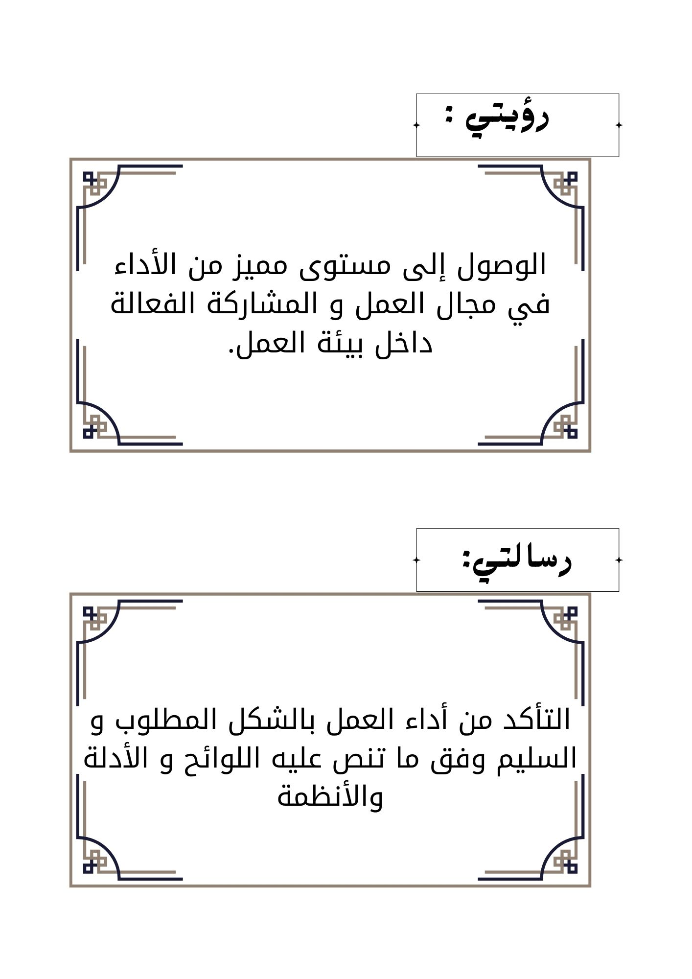

الأهداف

م | الأهداف | المعيار | الناتج المستهدف | الوزن النسبي
1
2
3
4
5
6

مستوى التقييم | 1 | 2 | 3 | 4 | 5
الــدرجة المستحقة

حــس المسؤولية

م | جدارة حس المسؤولية | توقيع الرئيس المباشر
1
2
3

مستوى التقييم | 1 | 2 | 3 | 4 | 5
الــدرجة المستحقة

التعـــاون

م | جدارة التــعــاون | توقيع الرئيس المباشر
1
2
3

مستوى التقييم | 1 | 2 | 3 | 4 | 5
الــدرجة المستحقة

التــواصـل

م | جدارة التـواصـل | توقيع الرئيس المباشر
1
2
3
مستوى التقييم | 1 | 2 | 3 | 4 | 5
الــدرجة المستحقة
التوجيه بالنــتائج

م | جدارة التوجيه بالنتـائج | توقيع الرئيس المباشر
1
2
3

مستوى التقييم | 1 | 2 | 3 | 4 | 5
الــدرجة المستحقة

الارتبـاط الوظيفي

م | جدارة الارتباط الوظيفي | توقيع الرئيس المباشر
1
2
3
4
مستوى التقييم | 1 | 2 | 3 | 4 | 5
الــدرجة المستحقة

تطوير إمكانيات الموظفين

م | جدارة الارتباط الوظيفي | توقيع الرئيس المباشر
1
2

تم بحمد الله الانتهاء من هذا العمل وقد تطلب مني وقت و جهد؛ أرجو أن قد قدمت شيء مفيد لجميع الزملاء الموظفين الإداريين.
انشروه واستفيدوا منه وعدلوا عليه بالطريقة التي تناسبكم

لا أحلل من يقوم ببيعه (قُدم هذا العمل مجانا)

أخوكم: ABOD7OM

